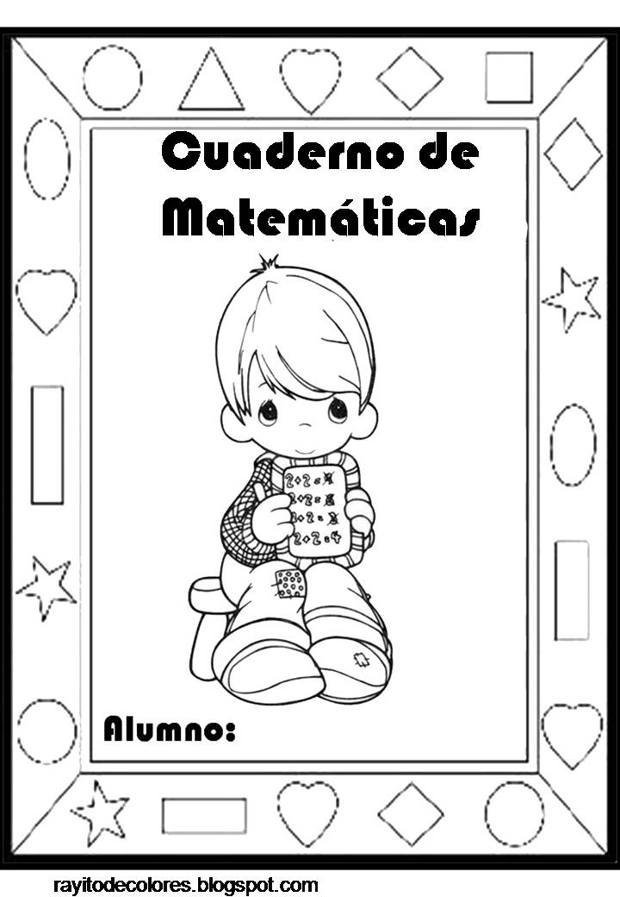

Escribe el antecesor y el sucesor.

-------- 34 ------- -------476-------- -------89-------

-------- 164 ------- -------287------- -------399 -------

Ordena de mayor a menor los siguientes números

37 - 11 - 15 - 23 - 10 - 49

________________________________________________

Ordena de menor a mayor los siguientes números.

12 - 54 - 27 - 8 - 35 - 23

________________________________________________

Resuelve adiciones.

3 5 4 2 4 2 1 4 1 1 2 2
+6 2 1 + 4 4 5 + 3 2 6 + 5 6 4
----------- ----------- ------------ -------------

Resuelve sustracciones.

6 5 6 7 4 9 8 7 9 9 7 8
- 4 3 2 - 3 2 3 - 3 2 5 - 5 3 6
--------- ------------ ------------ ---------

PROBLEMA 1.

Cecilia gastó 4 monedas de a $10 y su hermano
gastó 6 monedas de a $5.
¿Cuánto dinero gastaron entre los dos?

Operación:


Respuesta-----------------------------------------------------------

PROBLEMA 2.

Juan recorre 36 kilómetros para ir a la casa de su abuelita.
Su hermana María recorre 12 kilómetros menos.
¿Cuantos kilómetros recorre María?

Operación:

Respuesta-----------------------------------------------------------------

Escribe el nombre de cada cuerpo geométrico.

esfera cubo cono pirámide cilindro



